Ettore Messina Transizione e sviluppo attacco in movimento - Treviso 2003 (2a parte)

Torniamo per un attimo ad argomentazioni teoriche. Come deve muoversi il primo rimorchio? Dopo il passaggio di 1 per 3, 4 dovrà tagliare direttamente a canestro per poter ricevere ed eventualmente schiacciare o andare da qualcun’altra parte? Ritengo che anche 4 (il nostro primo rimorchio) deve sapersi muovere rispettando lo spazio occupato dai compagni già presenti nella metà campo offensiva. Non voglio un taglio diagonale in post medio sul lato forte. Potrà sembrare un po’ eretico, ma ritengo questo taglio non produttivo. X4 il più delle volte è già tornato in difesa, posizionandosi dentro l’area verso la palla, proprio dove 4 andrebbe a finire con il taglio suddetto. Quindi è opportuno che 4 agisca in altro modo, se è un giocatore con caratteristiche “perimetrali”, può fermarsi oltre l’arco dei tre punti, lasciando libera l’area per 5, e poter tirare da lì (diagramma n. 10). Altrimenti 4 taglierà verso il lato debole, in modo tale da poter sfruttare (sia direttamente sia per i compagni) eventuali vantaggi creati da 3 con il suo uno contro uno (diagramma n. 11).
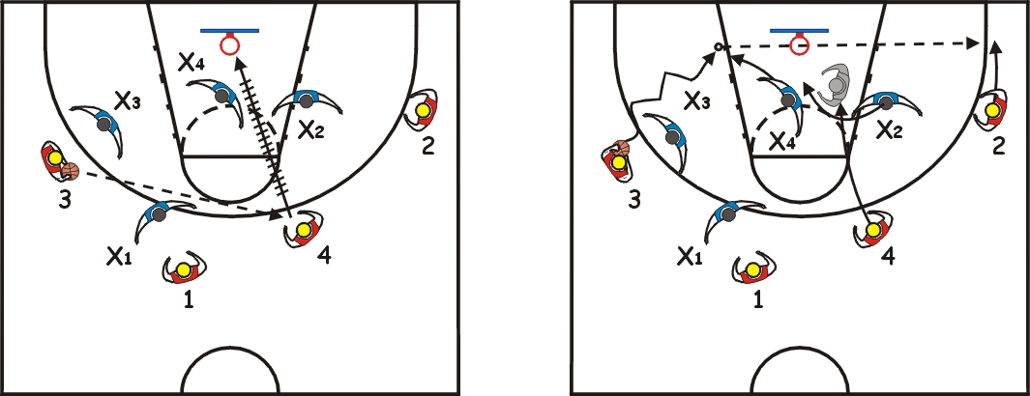
Diagramma n. 10 Diagramma n. 11

Questo non vuol dire che 4 in situazione di contropiede “ritardato” rinunci a giocare per prendere palla, ma lo fa rispettando gli spazi dell’uno contro uno di 3. Se quest’ultimo rinuncia al suo uno contro uno e passerà la palla ad 1, 4 sarà pronto a tagliare fuori X4 (diagramma n. 12).
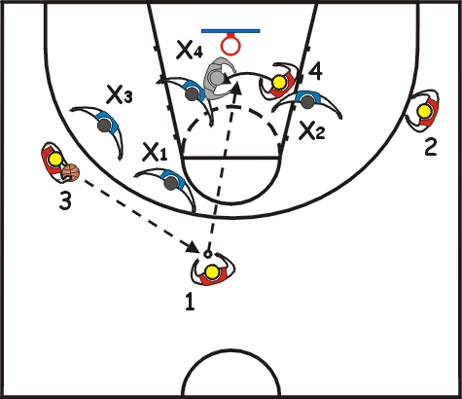
Diagramma n. 12
Torniamo alla pratica e vediamo un esercizio per allenare i concetti fin qui esposti.

Giocatori disposti come da diagramma n. 13. Tic - tac fino a metà campo, poi si incrocia il passaggio (palla a 4 che passa a 2 o palla a 1 che passa a 3). Chi riceve conclude a canestro, 4 va sempre al rimbalzo e passa a 1, mentre 2 e 3 incrociano. Si torna nella metà campo di partenza applicando i principi fin qui analizzati (diagramma n. 14). La palla non deve toccare per terra se non nella fase di ritorno, non voglio passaggi battuti, in definitiva si deve correre.

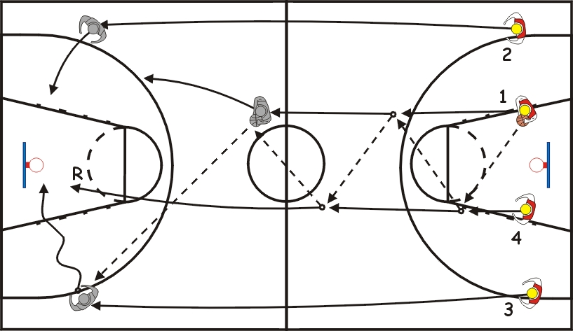
Diagramma n. 13

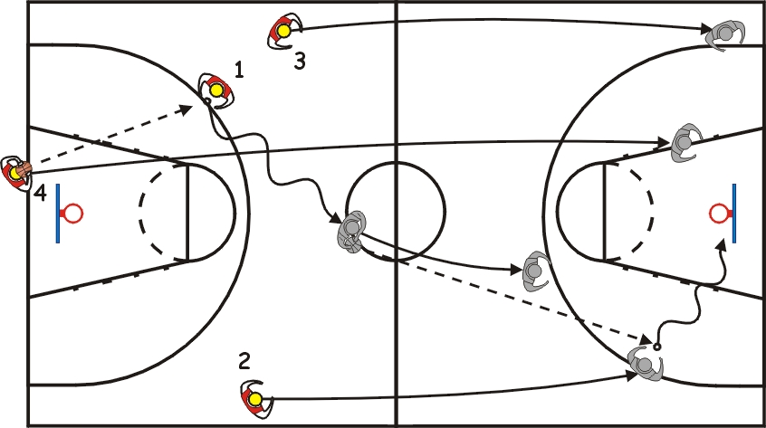
Diagramma n. 14

Analizziamo ora quali conclusioni si possono determinare.
Passaggio profondo di 1 per 2 o 3, conclusione da sotto (diagramma n. 14).
Skip di 2 per 3 e passaggio a 4 che tira da sotto. Utilizzare il campo nella sua lunghezza e nella sua larghezza (diagramma n. 15).
Penetrazione verso il fondo di 2, passaggio a 3, da questi a 1 che può tirare o passare a 4 (diagramma n. 16).

Diagramma n. 15 Diagramma n. 16
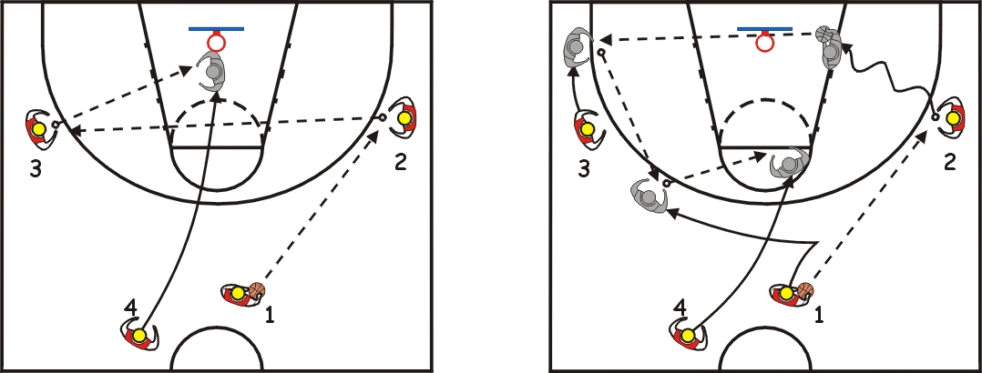

Se il passaggio di 1 per 2 (o per 3) è sotto il prolungamento ideale della linea di tiro libero, 1 resta sul lato forte dove può ricevere un passaggio di ritorno da 2. 1 può tirare o penetrare in quest’ultimo caso, 4 taglia in post basso sul lato debole , mentre 3 sale. Oppure 4 non taglia, ma porta un blocco sulla palla per 1. 4 dopo il blocca gira verso il canestro, mentre 2 sale. 3 può scegliere tra due soluzioni, o stare sull’angolo o salire nel caso di un raddoppio su 1, così da dare una linea di passaggio per battere la pressione sulla palla e poter passare a 4 che nel frattempo sta girando verso canestro (diagramma n. 18).

Diagramma n. 17 Diagramma n. 18
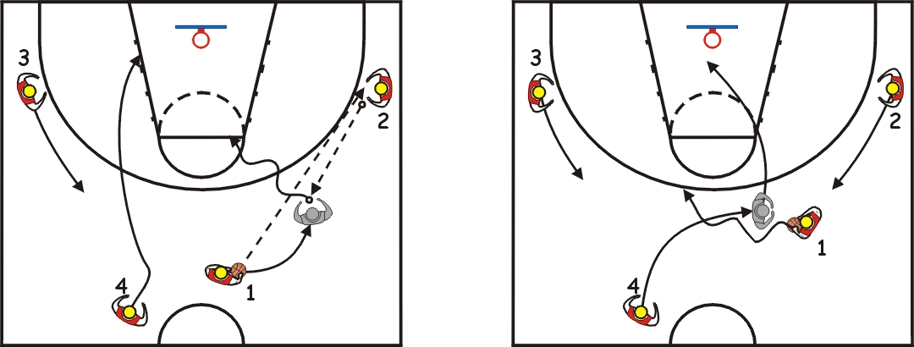

Non è raro che dopo le situazioni di quattro contro zero, facciamo del quattro contro tre, dove sarà molto probabile che non arriveremo a queste fasi di contropiede “ritardato”, ma troveremo soluzioni prima.
Talvolta, disponiamo i tre difensori a triangolo, a zona, così da poter cambiare gli spazi, gli angoli il timing del gioco ed anche i tipi di passaggi da utilizzare. Spesso si equivoca, pensando che contro la zona si devono fare cose completamente diverse rispetto a quello che si fa contro la difesa individuale. Se ci sono differenze, vanno ricercate nel fatto che giocare contro la zona è più semplice, e le basi del nostro gioco contro la zona sono le stesse del nostro gioco contro la uomo.
Passiamo a questo punto a situazioni di quattro contro quattro in continuità, sempre con gli stessi concetti, con l’attacco che scaturisce anche da rimesse dal fondo e non solo da rimbalzi difensivi o palle recuperate.

Voglio concludere mostrandovi l’attacco che abbiamo utilizzato quest’anno dopo canestro subito. Il gioco “5”, chiamato così perché l’obbiettivo è quello di giocare in cinque.
I giocatori si dispongono per la rimessa della palla dal fondo, come mostrato in diagramma n. 19; 4 prima di andare via deve vedere se c’è anticipo su 1. Vogliamo mettere in moto 1, che così ha più vantaggi nel giocare in velocità. Mentre la palla è in volo da 5 verso 4, 1 corre verso la palla, due passi e poi taglia verso canestro per ricevere da 4 (diagramma n. 19).
A questo punto 1 può andare per concludere direttamente a canestro o per scaricare sul perimetro. In questo caso, 1 dopo lo scarico, taglierà verso il lato opposto ben fuori la linea dei tre punti (diagramma n. 20).

Diagramma n. 19 Diagramma n. 20
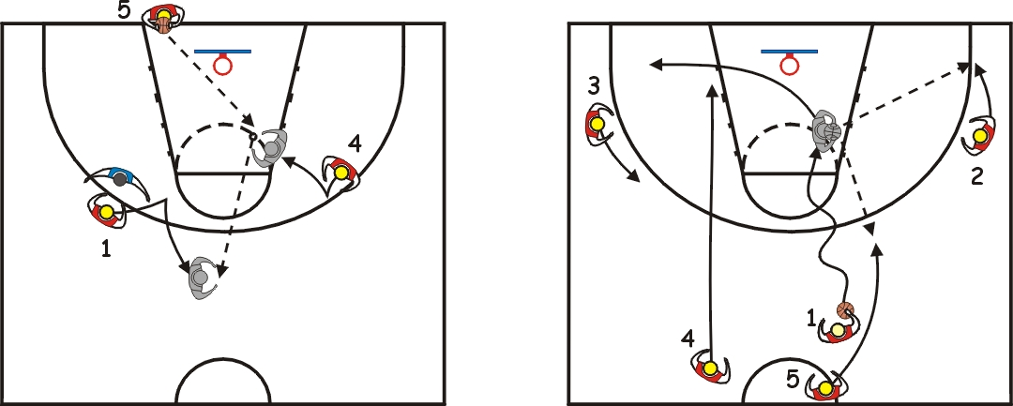

Se non otteniamo una soluzione immediata, perché la difesa è riuscita a recuperare in equilibrio, passiamo direttamente al nostro gioco “5”. 1 si sposta su un lato, 4 taglia in post basso sul lato debole, 2 e 3 scendono verso la linea di fondo, mentre 5 si arresta in punta (diagramma n. 21).
La palla viene ribaltata da 1 per 5 e da questi per 2. Nel frattempo 4 porta un blocco orizzontale per 3 (Pittis), che va a posizionarsi in post basso, prendendo vantaggio da una situazione dinamica. 2 passa a 3 (diagramma n. 22).

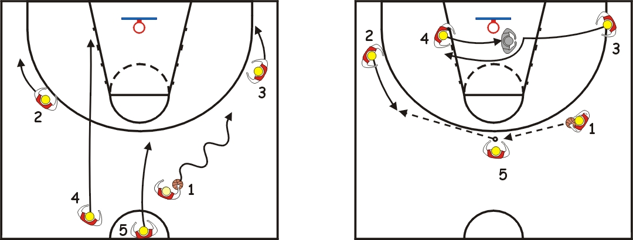
Diagramma n. 21 Diagramma n. 22

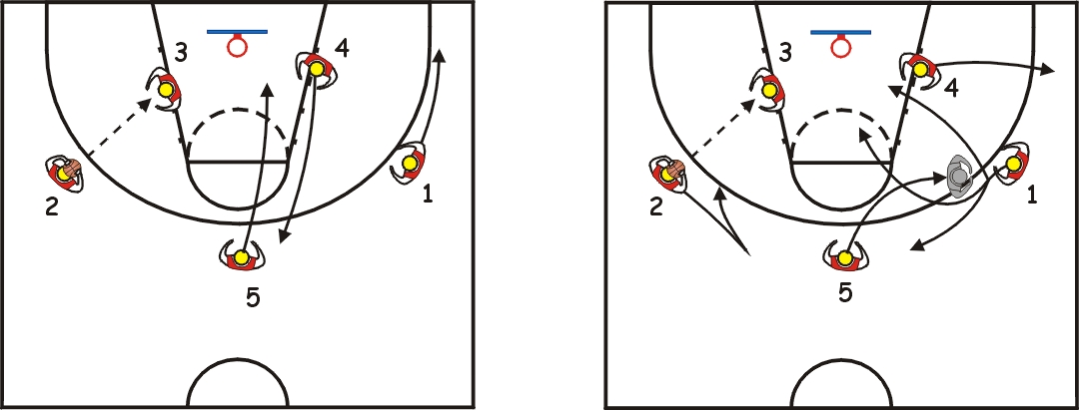
Due sono le opzioni che si creano sul lato debole. La prima consiste in un gioco di tagli, 5 taglia deciso verso canestro, mentre 4 va nella zona di post alto ed 1 scende verso l’angolo (diagramma n.23). La seconda opzione vede un blocco di 5 per 1, con 4 che si allarga in angolo (diagramma n. 24). Importante è la lettura del comportamento difensivo sul blocco.

Diagramma n. 23 Diagramma n. 24

Se non riusciamo a passare a 3, 5 porterà un blocco sulla palla per 2. 3 si allargherà in angolo, 4 salirà in post basso mentre 1 scende verso l’angolo sul lato debole. Dobbiamo sapere attaccare in cinque la situazione di pick & roll(diagramma n. 25). Preferisco che 2 utilizzi 4 o 3 per dare palla a 5. Il passaggio diretto da 2 per 5 crea grossi problemi di ricezione, 5 non può vedere se arriva o no una rotazione dal lato debole! (diagramma n. 26)

Se sul taglio di 5 è X3 ha ruotare su di lui, 4 può passare palla a 3. Se non ci sono altre possibilità, 4 conclude il ribaltamento della palla, passando a 1 (Edney), il nostro miglior giocatore di uno contro uno. Quindi possiamo concludere sfruttando i vantaggi creati da 1 con il suo gioco o portare un blocco per lui con 4.
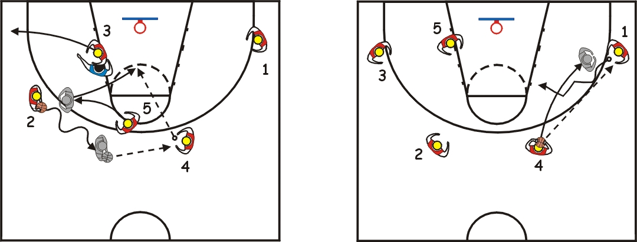

Diagramma n. 25 Diagramma n. 26

In conclusione, ricordiamoci di distinguere tra le diverse situazioni di contropiede vere e proprie e quelle di pari numero (tre contro tre o quattro contro quattro), prendendo vantaggi dagli spazi, dal sapere prendere un vantaggio, passandosi la palla e giocando poi senza soluzione di continuità, evitando di dover necessariamente arrivare ad un gioco organizzato.

Il gioco di transizione non è una alternativa al gioco contropiede più schema. Dobbiamo trovare un equilibrio tra le due cose. Spesso dipende dalla partita e dal momento della stagione. Ci vuole leggerezza per giocare in transizione. Se per vari motivi non stiamo attraversando un momento facile, è meglio giocare il primario rapidamente e se non c’è soluzione immediata, eseguire giochi semplici.

Ma quello che resta fondamentale, indipendentemente se giochiamo in transizione (fluidità continua), sia che giochiamo primario e poi organizzato, è la capacità di sapersi spaziare in campo, sapere prendere il giusto timing, passarsi la palla. Questi sono gli elementi che ci devono guidare e dare equilibrio al nostro gioco offensivo.

